МНЕМОТАБЛИЦЫ

Логопедический сайт БОЛТУНИШКА: http://www.boltun-spb.ru
Материал сайта: Аверина Кристина: k_averina@mail.ru
Дизайн сайта: Сосновская Наталья: sosnasha@mail.ru

«Трактор (загадка)»

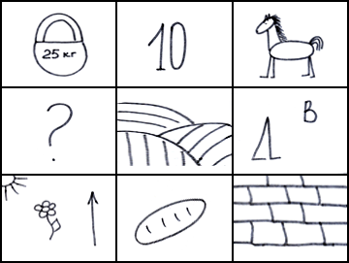

Он сильней | десяти | коней.
Где | по полю | пройдёт весной -
летом встанет | хлеб | стеной.

